4 iunie 2019
RAPORT ZILNIC

Calificativ:  NEUTRU | Cod roşu în Moldova | TVR2-19:07  0min 47s
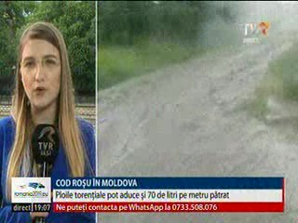 | În comuna Urecheşti din judeţul Bacău, peste 300 de consumatori au rămas fără energie electrică din cauza vremi severe.

Calificativ:  NEUTRU |  | RadioRomânia-22:03  0min 53s
Pe Dunăre debitele sunt într-o continuă creştere din cauza precipitaţiilor abundente. Ca urmare a acestei situaţii, la Barajul de la Porţile de Fier 1 şi 2 au fost deschise depresoarele pentru ca sistemul hidroenergetic să fie pregătit să preia cantitatea mare de apă adusă de Dunăre.

